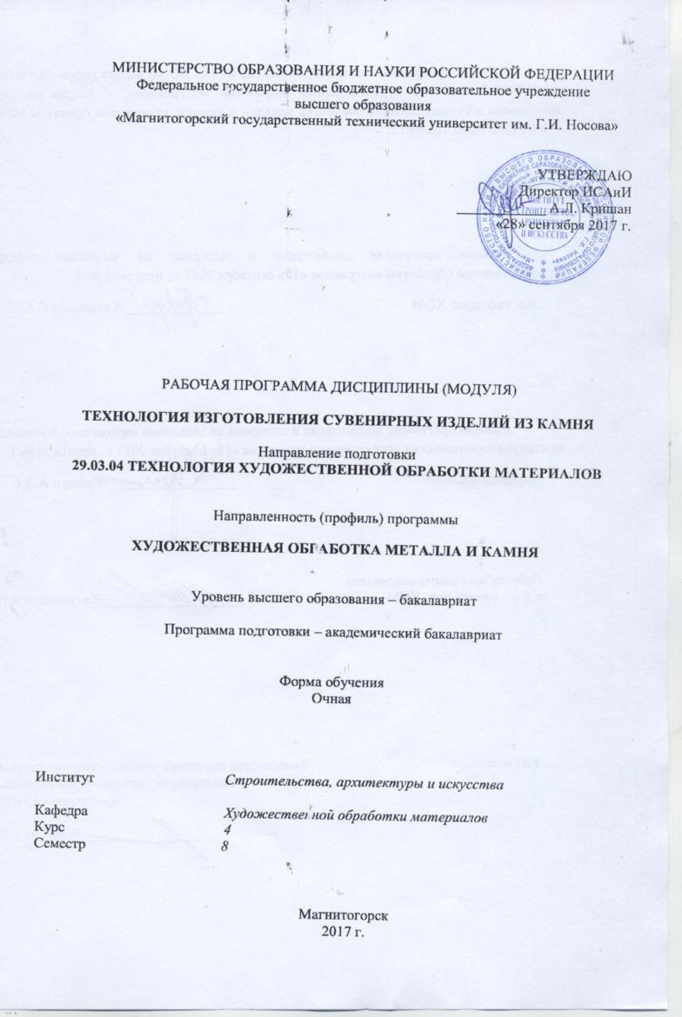
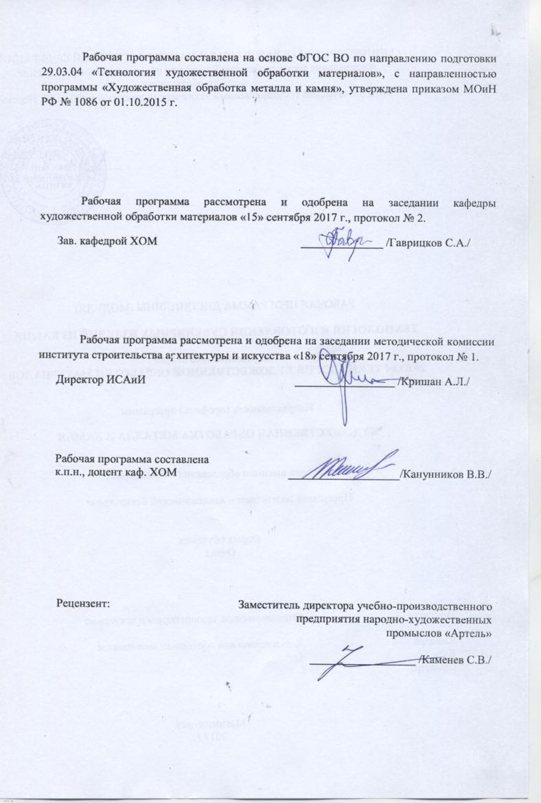
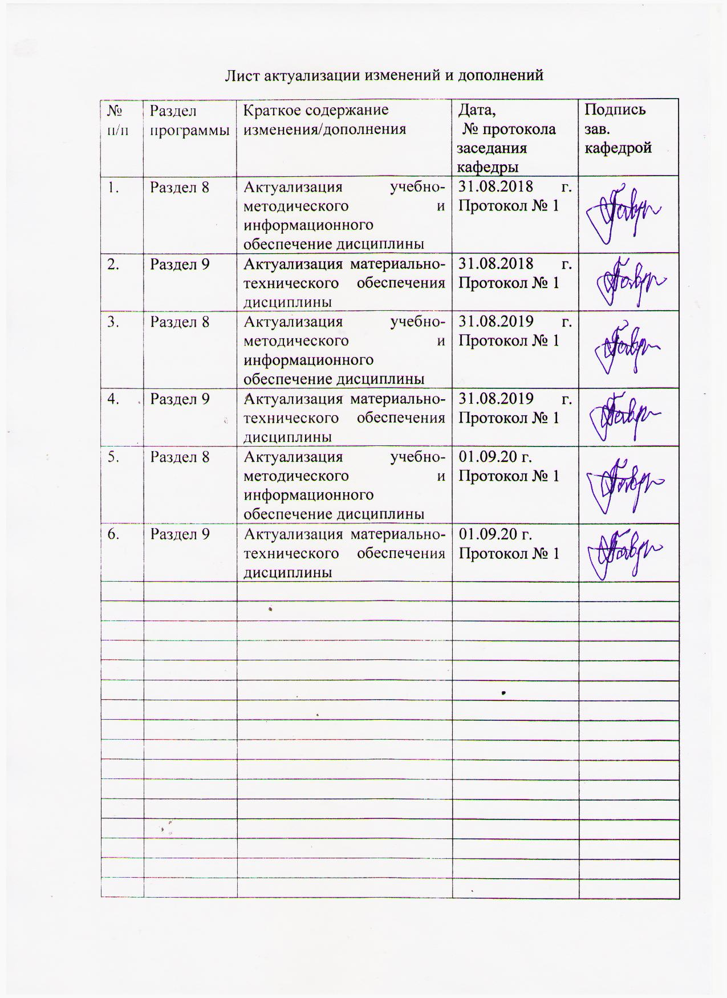

1 Цели освоения дисциплины
Целью преподавания дисциплины «Технология изготовления сувенирных изделий из камня» являются: формирование и развитие общекультурных, общепрофессиональных и профессиональных компетенций в области технологии художественной обработки материалов, охватывающей процессы проектирования и выполнения изделий требуемого качества, а также подготовка специалистов, способных в каждом конкретном случае подобрать технические приемы и выбрать технологические операции для исполнения сувенирного изделия, адекватно передающего образ, заложенный в проекте, развитие творческих способностей и познавательной активности в работе в соответствии с требованиями ФГОС ВО по направлению подготовки 29.03.04 «Технология художественной обработки материалов».
В области воспитания целью является развитие у обучающихся личностных качеств, способствующих их творческой активности, общекультурному росту и социальной мобильности, умения работать индивидуально и в коллективе, ответственности, самостоятельности, гражданственности, приверженности этическим ценностям, целеустремленности и настойчивости в достижении целей.
В области профессиональной подготовки целью является формирование профессиональных компетенций, позволяющих выпускнику успешно работать в избранной сфере и быть высококвалифицированным и конкурентоспособным на ранке труда.

2. Место дисциплины в структуре образовательной программы подготовки бакалавра
Дисциплина «Технология изготовления сувенирных изделий из камня» входит в вариативную часть образовательной программы по направлению подготовки 29.03.04 «Технология художественной обработки материалов».
Изучается на четвертом курсе, в 8 семестре. Для изучения дисциплины «Технология изготовления сувенирных изделий из камня» необходимы компетенции, сформированные в дисциплинах: «Технологический практикум по обработки камня», «Основы технологии художественной обработки материалов», «Художественное материаловедение: камень», «Мастерство. Неметаллические материалы», «Специальные технологии художественной обработки материалов: камень», «Стилевые направления в современном искусстве и дизайне», «3D-моделирование художественно-промышленных изделий».
Основные компетенции, полученные на дисциплине «Технология изготовления сувенирных изделий из камня» являются необходимыми знаниями для следующих дисциплин: «Производственная – преддипломная практика».
Знания (умения, владения), полученные при изучении данной дисциплины будут необходимы при подготовке к государственной итоговой аттестацией (государственный экзамен, защита ВКР).

3. Компетенции обучающегося, формируемые в результате освоения
дисциплины и планируемые результаты обучения
В результате освоения дисциплины «Технология изготовления сувенирных изделий из камня» обучающийся должен обладать следующими компетенциями:
Структурный  элемент  компетенции | Планируемые результаты обучения
ПК-2 способностью к выбору оптимального материала и технологии его обработки для изготовления готовых изделий
Знать | - основные материалы, используемые в технологических процессах для изготовления готовых изделий;  - в полной мере обладать знаниями, позволяющими осуществлять выбор оборудования для получения требуемых функциональных и эстетических свойств сувенирных изделий;  - основные понятия о методах, техниках и приемах создания сувенирных изделий из камня;  - основы техники безопасности и методы защиты производственного персонала в условиях художественного производства.
Уметь | - осуществлять выбор оптимального материала и технологии его обработки для изготовления сувенирных изделий;  - самостоятельно выбирать оптимальные материалы и технологические решения при создании художественных изделий;  - опираться на полученные знания по традиционным технологиям обработки материалов, а также стремится включать новые современные технологии, появляющиеся в художественной промышленности;  - приобретать и свободно использовать знания в области эксплуатации современного оборудования и приборов;  - варьировать технологии для более полной реализации художественного замысла для изготовления сувенирных изделий.
Владеть | - отдельными способами осуществления выбора оптимального материала и технологии его обработки для изготовления сувенирных изделий из камня;  - методами развития творческого потенциала и самореализации;  - навыками проектирования, основных этапов технологии изготовления сувенирных изделий;  - навыками анализа технологических операций, подбора соответствующих данной модели проектируемого изделия технологий.
ПК-4 способен выбрать необходимое оборудование, оснастку и инструмент для получения требуемых функциональных и эстетических свойств художественно-промышленных изделий
Знать | - основные инструменты, используемые в технологических процессах при создании сувенирных изделий;  - в полной мере обладать знаниями, позволяющими осуществлять выбор оборудования для получения требуемых функциональных и эстетических свойств сувенирных изделий из поделочного камня;  - основные понятия о методах, техниках и приемах создания проектируемых изделий;  - основы техники безопасности и методы защиты производственного персонала в условиях художественного производства.
Уметь | - осуществлять выбор оптимального оборудования для получения требуемых функциональных и эстетических свойств сувенирных изделий;  - использовать творческий потенциал,  - пользоваться основными инструментами, используемыми при создании сувенирных изделий из камня  - самостоятельно выбирать оптимальные технологические решения при создании художественных изделий,  - опираться на полученные знания по традиционным технологиям обработки материалов, а также стремится включать новые современные технологии, появляющиеся в художественной промышленности.  - приобретать и свободно использовать знания в области эксплуатации современного оборудования и приборов;  - варьировать технологии для более полной реализации художественного замысла.
Владеть | - отдельными способами осуществления выбора оптимального оборудования для изготовления художественно-промышленных изделий;  - методами развития творческого потенциала и самореализации,  - навыками проектирования основных этапов изготовления сувенирных изделий требуемых функциональных и эстетических свойств;  - навыками анализа технологических операций, подбора соответствующих данной модели проектируемого изделия технологий.
ПК-11 способностью к выбору художественных критериев для оценки эстетической ценности готовых объектов
Знать | - художественные критерии для оценки эстетической ценности сувенирных изделий из камня;  - оборудование, оснастку и инструмент для получения требуемых функциональных и эстетических свойств художественно-промышленных изделий из поделочного камня;  - правила техники безопасности работы в мастерских художественной обработки материалов.
Уметь | - оценивать качество сувенирной продукции;  - использовать методы оценки эстетической ценности,  - проводить сравнительный анализ, ранжировать, расширять и повышать в зависимости от поставленных задач критерии эстетической ценности продукции;  - использовать художественные критерии для оценки эстетической ценности сувенирных изделий;  - анализировать и синтезировать собранный материал в области художественной обработки материалов для оценки эстетической ценности готовых объектов.
Владеть | - приемами эскизной разработки сувенирных изделий из камня с учетом их художественной ценности;  - навыками экспертизы эстетической ценности художественных изделий.

4. Структура и содержание дисциплины
Общая трудоемкость дисциплины составляет 4 зачетные единицы 144 акад.часа, в том числе:
- контактная работа – 66,65 акад. часов:
- аудиторная – 66 акад. часов;
- внеаудиторная – 0,65 акад. часов;
– в форме практической подготовки – 55 акад. часов;
- самостоятельная работа – 77,35 акад. часа

Раздел/ тема  дисциплины | Семестр | Аудиторная  контактная работа  (в акад. часах) |  |  | Самостоятельная работа (в акад. часах) | Вид самостоятельной  работы | Форма текущего контроля успеваемости и  промежуточной аттестации | Код и структурный  элемент  компетенции
Раздел/ тема  дисциплины | Семестр | лекции | лаборат.  занятия | практич. занятия
1. Раздел. Проектирование и изготовление сувенирного изделия из поделочного камня
1.1. Тема. Сувенирные изделия из поделочного камня. Классификация и назначение. | 8 | 2 |  |  | 2 | Подготовка к практическому занятию.  Поиск дополнительной информации по заданной теме (работа с библиографическим материалом, справочниками). | Устный опрос. | ПК-2зув; ПК-4зув;  ПК-11зув
1.2. Тема. Анализ декоративно-художественных изделий сувенирного плана из поделочного камня. | 8 | 1 | 2/4И |  | 4 | Поиск дополнительной информации по заданной теме (работа с библиографическим материалами, справочниками, каталогами, словарями, энциклопедиями) | Устный опрос | ПК-2зув; ПК-4зув;  ПК-11зув
1.3. Тема. Декоративные особенности поделочного камня, учитываемые при изготовлении сувенирного изделия. | 8 | 1 | 2/2И |  | 4 | Выполнение практических работ | Устный опрос | ПК-2зув; ПК-4зув;  ПК-11зув
1.4. Тема. Разработка эскиза и чертежей сувенирного изделия на основе анализа форм и назначения изделия. | 8 | 2 | 8/6И |  | 16 | Выполнение практических работ | Проверка индивидуальных заданий | ПК-2зув; ПК-4зув;  ПК-11зув
1.5. Тема. Разработка технологического процесса изготовления сувенирного изделия из поделочного камня с учетом особенностей материала. |  | 2 | 8/2И |  | 12 | Выполнение практических работ | Проверка индивидуальных заданий. | ПК-2зув; ПК-4зув;  ПК-11зув
Итого по разделу | 8 | 8 | 20/14И |  | 38 |  |  | ПК-2зув; ПК-4зув;  ПК-11зув
2. Раздел. Изготовление сувенирного изделия из поделочного камня
2.1. Тема. Выбор и заготовка материала с учетом требований чертежей. | 8 | 2 | 4/2И |  | 6 | Выполнение практических работ | Проверка индивидуальных заданий. | ПК-2зув; ПК-4зув;  ПК-11зув
2.2. Тема. Изготовление сувенирного изделия по эскизам, с применением основных технологических операций по обработке камня. | 8 | 1 | 30/2И |  | 32.35 | Выполнение практических работ | Проверка индивидуальных заданий. | ПК-2зув; ПК-4зув;  ПК-11зув
2.3. Тема. Оценка качества изделия, знаний и умений по технологии обработки камня. | 8 |  | 1 |  | 1 | Выполнение практических работ | Устный опрос.  Проверка индивидуальных заданий. | ПК-2зув; ПК-4зув;  ПК-11зув
Итого по разделу | 8 | 3 | 35/4И |  | 39.35 |  |  | ПК-2зув; ПК-4зув;  ПК-11зув
Итого за семестр | 8 | 11 | 55/18И |  | 77,35 |  | Промежуточная аттестация: зачет | ПК-2зув; ПК-4зув;  ПК-11зув
Итого по дисциплине | 8 | 11 | 55/18И |  | 77,35 |  | Промежуточная аттестация: зачет | ПК-2зув; ПК-4зув;  ПК-11зув
55/18И – в том числе, часы, отведенные на работу в интерактивной форме

5. Образовательные и информационные технологии
Реализация компетентностного подхода предусматривает использование в учебном процессе активных и интерактивных форм проведения занятий в сочетании с внеаудиторной работой с целью формирования и развития профессиональных навыков обучающихся.
При обучении студентов дисциплине «Технология изготовления сувенирных изделий из камня» следует осуществлять следующие образовательные технологии:
1. Традиционные образовательные технологии ориентируются на организацию образовательного процесса, предполагающую прямую трансляцию знаний от преподавателя к студенту (преимущественно на основе объяснительно-иллюстративных методов обучения).
Формы учебных занятий с использованием традиционных технологий:
Практическое занятие, посвященное освоению конкретных умений и навыков по предложенному алгоритму.
2. Технологии проблемного обучения – организация образовательного процесса, которая предполагает постановку проблемных вопросов, создание учебных проблемных ситуаций для стимулирования активной познавательной деятельности студентов.
Формы учебных занятий с использованием технологий проблемного обучения:
Практическое занятие в форме практикума – организация учебной работы, направленная на решение комплексной учебно-познавательной задачи, требующей от студента применения как научно-теоретических знаний, так и практических навыков.
3. Технологии проектного обучения – организация образовательного процесса в соответствии с алгоритмом поэтапного решения проблемной задачи или выполнения учебного задания. Проект предполагает совместную учебно-познавательную деятельность группы студентов, направленную на выработку концепции, установление целей и задач, формулировку ожидаемых результатов, определение принципов и методик решения поставленных задач, планирование хода работы, поиск доступных и оптимальных ресурсов, поэтапную реализацию плана работы, презентацию результатов работы, их осмысление и рефлексию.
Основные типы проектов:
Творческий проект, как правило, не имеет детально проработанной структуры; учебно-познавательная деятельность студентов осуществляется в рамках рамочного задания, подчиняясь логике и интересам участников проекта, жанру конечного результата (газета, фильм, праздник, издание, экскурсия и т.п.).
4. Интерактивные технологии – организация образовательного процесса, которая предполагает активное и нелинейное взаимодействие всех участников, достижение на этой основе личностно значимого для них образовательного результата. Наряду со специализированными технологиями такого рода принцип интерактивности прослеживается в большинстве современных образовательных технологий.
Формы учебных занятий с использованием специализированных интерактивных технологий:
Семинар-дискуссия – коллективное обсуждение какого-либо спорного вопроса, проблемы, выявление мнений в группе (межгрупповой диалог, дискуссия как спор-диалог).
5. Информационно-коммуникационные образовательные технологии – организация образовательного процесса, основанная на применении специализированных программных сред и технических средств работы с информацией.
Формы учебных занятий с использованием информационно-коммуникационных технологий:
Практическое занятие в форме презентации – представление результатов проектной или исследовательской деятельности с использованием специализированных программных средств.

6. Учебно-методическое обеспечение самостоятельной работы обучающихся
По дисциплине «Технология изготовления сувенирных изделий из камня» предусмотрена аудиторная и внеаудиторная самостоятельная работа обучающихся. Аудиторная самостоятельная работа студентов предполагает выполнение практических работ.

Примерные аудиторные практические работы (АПР):
- Раздел. Проектирование и изготовление сувенирного изделия из поделочного камня
АПР №1 Сувенирные изделия из поделочного камня. Классификация и назначение.
Сувенирные изделия из поделочного камня. Классификация по видам и характеру обработки. Ассортимент сувенирных изделий из камня.

АПР №2 «Анализ декоративно-художественных изделий сувенирного плана из поделочного камня.
Найти и изучить в информационных источниках по заданной теме аналоги.
Анализ художественных изделий.
Разработка эскизов и чертежей сувенирного изделия на основе анализа форм и назначения изделия.

АПР №3 Декоративные особенности поделочного камня, учитываемые при изготовлении сувенирного изделия.
Основные особенности поделочного камня, учитываемые при разработке эскизного проекта изделия.
Физико-механические и декоративные свойства поделочного камня.
Современные технологические процессы по художественной обработке поделочного камня.

АПР №4 Разработка эскиза и чертежей сувенирного изделия на основе анализа форм и назначения изделия.
Разработка эскизов и чертежей художественно-промышленного изделия на основе анализа форм и назначения изделия.
Использовать арсенал художественных средств, для повышения эстетической ценности художественных изделий.
Проект выполнить вручную простым карандашом или гелиевой ручкой на бумаге.

АПР №5 Разработка технологического процесса изготовления сувенирного изделия из поделочного камня с учетом особенностей материала.
Разработать последовательность создания художественного изделия с учетом особенностей материала.

2. Раздел: Изготовление сувенирного изделия из поделочного камня
АПР №6 Выбор и заготовка материала с учетом требований чертежей.
Выбор материала с учетом требований чертежей и декоративных свойств камня.

АПР №7 Изготовление сувенирного изделия по эскизам, с применением основных технологических операций по обработке камня.
Свойства камня, которые влияют на способы его обработки
Особенности выполнения отдельных операций по обработке камня.

АПР №8 Оценка качества изделия, знаний и умений по технологии обработки камня.
Провести оценку качества изделия, с учетом требований чертежа и практического задания. Подготовить работу к просмотру.

Примерные индивидуальные домашние задания (ИДЗ):
Для организации самостоятельной работы необходимы следующие условия:
- готовность студентов к самостоятельному труду;
- мотивация получения знаний;
- наличие и доступность всего необходимого учебно-методического материала;
- система регулярного контроля качества выполненной самостоятельной работы;
- консультационная помощь преподавателя.
Активная самостоятельная работа студентов возможна только при наличии серьёзной и устойчивой мотивации. Самый сильный мотивирующий фактор – подготовка к дальнейшей эффективной профессиональной деятельности.

  - Раздел. Проектирование и изготовление сувенирного изделия из поделочного камня
ИДЗ №1 Сувенирные изделия из поделочного камня. Классификация и назначение.
Найти на Интернет-сайтах дополнительной информации по заданной теме. Классификация по видам и характеру обработки. Ассортимент сувенирных изделий из камня.

ИДЗ №2 Анализ декоративно-художественных изделий сувенирного плана из поделочного камня.
Найти и изучить в информационных источниках по заданной теме аналоги. Разработать эскизы, соответствующие заданию. Информацию оформить в электронный альбом.

ИДЗ №3 Декоративные особенности поделочного камня, учитываемые при изготовлении сувенирного изделия.
Найти на Интернет сайтах декоративные свойства поделочного камня. Особенности изображения текстуры камня. Информацию оформить в электронный альбом.

ИДЗ №4 Разработка эскиза и чертежей сувенирного изделия на основе анализа форм и назначения изделия.
Разработка эскизов и чертежей художественно-промышленного изделия комбинированных форм на основе анализа форм и назначения изделия.
Проект выполнить вручную простым карандашом или гелиевой ручкой на бумаге.

ИДЗ №5 Разработка технологического процесса изготовления сувенирного изделия из поделочного камня с учетом особенностей материала.
Найти в дополнительной литературе образцы изделий, иллюстрирующие изделия из камня. Выявить особенности, характерные элементы.
Разработать последовательность создания художественного изделия с учетом особенностей материала.

2. Раздел: Изготовление сувенирного изделия из поделочного камня
ИДЗ №6 Выбор и заготовка материала с учетом требований чертежей.
Найти в дополнительной литературе теоретические основы обработки камня.
Выбор материала с учетом требований чертежей и декоративных свойств камня.

ИДЗ №7 Изготовление сувенирного изделия по эскизам, с применением основных технологических операций по обработке камня.
Поиск дополнительной информации по заданной теме.
Особенности выполнения отдельных операций по обработке камня.

ИДЗ №8 Оценка качества изделия, знаний и умений по технологии обработки камня.
Самостоятельно провести оценку качества изделия с учетом требований чертежа и практического задания. Подготовить работу к просмотру.

7. Оценочные средства для проведения промежуточной аттестации

а) Планируемые результаты обучения и оценочные средства для проведения промежуточной аттестации:
Структурный элемент  компетенции | Планируемые результаты обучения | Оценочные средства
ПК-2 способностью к выбору оптимального материала и технологии его обработки для изготовления готовых изделий
Знать | - основные материалы, используемые в технологических процессах для изготовления готовых изделий;  - в полной мере обладать знаниями, позволяющими осуществлять выбор оборудования для получения требуемых функциональных и эстетических свойств сувенирных изделий;  - основные понятия о методах, техниках и приемах создания сувенирных изделий из камня;  - основы техники безопасности и методы защиты производственного персонала в условиях художественного производства. | Теоретические вопросы:  - Месторождения камнесамоцветного сырья Южного Урала.  - Основные особенности поделочного камня, учитываемые при разработке эскизного проекта сувенирного изделия.  - Физико-механические и декоративные свойства поделочного камня.  - Современные технологические процессы по художественной обработке поделочного камня.  - Необходимые меры безопасности в процессе работы.
Уметь | - осуществлять выбор оптимального материала и технологии его обработки для изготовления сувенирных изделий;  - самостоятельно выбирать оптимальные материалы и технологические решения при создании художественных изделий;  - опираться на полученные знания по традиционным технологиям обработки материалов, а также стремится включать новые современные технологии, появляющиеся в художественной промышленности;  - приобретать и свободно использовать знания в области эксплуатации современного оборудования и приборов;  - варьировать технологии для более полной реализации художественного замысла для изготовления сувенирных изделий. | Практические задания:  - Выбор оптимального материала и технологии его обработки для изготовления сувенирных изделий.  - Выбор оптимальных материалов и технологические решения при создании сувенирных изделий из поделочного камня.  - Поиск и использование дополнительной литературы, новой информации о современных технологиях и выбору оптимального материала, применяемых на предприятиях, выпускающих изделия декоративно-прикладного искусства и народных промыслов.
Владеть | - отдельными способами осуществления выбора оптимального материала и технологии его обработки для изготовления сувенирных изделий из камня;  - методами развития творческого потенциала и самореализации;  - навыками проектирования, основных этапов технологии изготовления сувенирных изделий;  - навыками анализа технологических операций, подбора соответствующих данной модели проектируемого изделия технологий. | Задания на решение задач из профессиональной области (комплексные задания):  - Использовать специальную литературу для поиска дополнительной информации, образцов сувенирных изделий из поделочного камня.  - Оптимальное сочетание образного решения изделия, материала, технологической последовательности изготовления изделий.  - Разработка эскизов и чертежей сувенирных изделий комбинированных форм на основе анализа форм и назначения изделия. Проект выполнить вручную простым карандашом или гелиевой ручкой на бумаге.
ПК-4 способен выбрать необходимое оборудование, оснастку и инструмент для получения требуемых функциональных и эстетических свойств художественно-промышленных изделий
Знать | - основные инструменты, используемые в технологических процессах при создании сувенирных изделий;  - в полной мере обладать знаниями, позволяющими осуществлять выбор оборудования для получения требуемых функциональных и эстетических свойств сувенирных изделий из поделочного камня;  - основные понятия о методах, техниках и приемах создания проектируемых изделий;  - основы техники безопасности и методы защиты производственного персонала в условиях художественного производства. | Теоретические вопросы:  - Характеристики и классификация и современного оборудования по обработке камня.  - Практические навыки использования оборудования.  - Информация о различных технологиях в области художественной обработки поделочного камня.  - Эстетические, эргономические и утилитарные функции сувенирных изделий из поделочного камня.
Уметь | - осуществлять выбор оптимального оборудования для получения требуемых функциональных и эстетических свойств сувенирных изделий;  - использовать творческий потенциал,  - пользоваться основными инструментами, используемыми при создании сувенирных изделий из камня  - самостоятельно выбирать оптимальные технологические решения при создании художественных изделий,  - опираться на полученные знания по традиционным технологиям обработки материалов, а также стремится включать новые современные технологии, появляющиеся в художественной промышленности.  - приобретать и свободно использовать знания в области эксплуатации современного оборудования и приборов;  - варьировать технологии для более полной реализации художественного замысла. | Практические задания:  - Выбор оптимального оборудования для получения требуемых функциональных и эстетических свойств сувенирных изделий из поделочного камня.  - Выбирать оптимальные технологические решения при создании сувенирных изделий из поделочного камня.  - Варьировать технологии для более полной реализации художественного замысла.  - Поиск и использование дополнительной литературы, новой информации о современных технологиях и материалах, применяемых на предприятиях, выпускающих художественно-промышленных изделий.
Владеть | - отдельными способами осуществления выбора оптимального оборудования для изготовления художественно-промышленных изделий;  - методами развития творческого потенциала и самореализации,  - навыками проектирования основных этапов изготовления сувенирных изделий требуемых функциональных и эстетических свойств;  - навыками анализа технологических операций, подбора соответствующих данной модели проектируемого изделия технологий. | Задания на решение задач из профессиональной области (комплексные задания):  - Выбор оптимального оборудования для изготовления сувенирных изделий из поделочного камня.  - Использовать специальную литературу для поиска дополнительной информации, образцов сувенирных изделий из поделочного камня.  - Оптимальное сочетание образного решения изделия, материала, технологических процессов.
ПК-11 способностью к выбору художественных критериев для оценки эстетической ценности готовых объектов
Знать | - художественные критерии для оценки эстетической ценности сувенирных изделий из камня;  - оборудование, оснастку и инструмент для получения требуемых функциональных и эстетических свойств художественно-промышленных изделий из поделочного камня;  - правила техники безопасности работы в мастерских художественной обработки материалов. | Теоретические вопросы:  - Художественные изделия, изготовленные из различных материалов, обладающие функциональной значимостью, эстетической составляющей и новизной.  - Художественные приемы получения готовой продукции из различных материалов, обеспечивающие ее эстетическую значимость.  - Оценка художественной совместимости различных материалов при изготовлении декоративных изделий из камня.
Уметь | - оценивать качество сувенирной продукции;  - использовать методы оценки эстетической ценности,  - проводить сравнительный анализ, ранжировать, расширять и повышать в зависимости от поставленных задач критерии эстетической ценности продукции;  - использовать художественные критерии для оценки эстетической ценности сувенирных изделий;  - анализировать и синтезировать собранный материал в области художественной обработки материалов для оценки эстетической ценности готовых объектов. | Практические задания:  - Создавать художественно-промышленный продукт различного назначения, обладающий функциональной целесообразностью, эстетической ценностью и новизной, то есть современным дизайном.  - Поиск и использование дополнительной литературы, новой информации о современных технологиях и материалах, применяемых на предприятиях, выпускающих художественно-промышленных изделий.
Владеть | - приемами эскизной разработки сувенирных изделий из камня с учетом их художественной ценности;  - навыками экспертизы эстетической ценности художественных изделий; | Задания на решение задач из профессиональной области (комплексные задания):  - Проектирование сувенирных изделий из камня с учетом их художественной ценности.  - Разработка технологических параметров их обработки с учетом эстетических свойств объектов.

б) Порядок проведения промежуточной аттестации, показатели и критерии оценивания:
Промежуточная аттестация по дисциплине «Технология изготовления сувенирных изделий из камня» проводится:
- по вопросам, которые охватывают теоретические основы дисциплины и позволяющие оценить уровень усвоения обучающимися знаний.
- защита практических работ проводится в публичной форме непосредственно на практических занятиях, позволяющая оценить степень сформированности умений по технологии художественной обработке материалов.
Примерный перечень вопросов к зачету:
- Месторождения камнесамоцветного сырья Южного Урала.
- Основные особенности поделочного камня, учитываемые при разработке эскизного проекта сувенирного изделия.
- Физико-механические и декоративные свойства поделочного камня.
- Современные технологические процессы по художественной обработке поделочного камня.
- Необходимые меры безопасности в процессе работы.
- Характеристики и классификация и современного оборудования по обработке камня.
- Практические навыки использования оборудования.
- Информация о различных технологиях в области художественной обработки поделочного камня.
- Эстетические, эргономические и утилитарные функции сувенирных изделий из поделочного камня.
- Художественные изделия, изготовленные из различных материалов, обладающие функциональной значимостью, эстетической составляющей и новизной.
- Художественные приемы получения готовой продукции из различных материалов, обеспечивающие ее эстетическую значимость.
- Оценка художественной совместимости различных материалов при изготовлении декоративных изделий из камня.
Критериями оценки результатов самостоятельной работы студента являются:
- Уровень освоения учебного материала.
- Умение использовать теоретические знания при выполнении практических работ.
- Полнота общеучебных представлений, знаний и умений по изучаемой теме, к которой относится данная самостоятельная работа.
- Обоснованность и четкость изложения ответа на поставленный по внеаудиторной самостоятельной работе вопрос.
- Самостоятельное выполнение практического задания.
Критерии оценки зачета (в соответствии с формируемыми компетенциями и планируемыми результатами обучения):
«Зачтено» выставляется за:
- Полностью выполненный объем заданий.
- Наличие основных понятий о методах, техниках и приемах создания изделий.
- Знание предназначения и использования основных инструментов при выполнении изделий. Грамотное, целенаправленное использование инструментов для выполнения объектов.
- Наличие полной информации о технологических приемах.
- Самостоятельный выбор оптимальных технологических решений.
- Поиск новой информации в области инновационных технологий художественной обработки материалов.
- Варьирование технологическими процессами для более полной реализации художественного замысла.
- Владение навыками анализа технологических цепочек, подбора соответствующих данной модели проектируемого и выполнения изделия.
- Владение навыками соответствующего поведения при возникновении чрезвычайных ситуаций в условиях художественного производства.
- Качественно выполненное задание.
«Не зачтено» выставляется за:
- Выполненный объем заданий менее 50%.
- Отсутствие основных понятий о методах, техниках и приемах создания изделия.
- Слабое умение пользоваться основными инструментами.
- Недостаточное наличие информации о различных технологических приемах.
- Несамостоятельный выбор оптимальных технологических решений при создании творческих работ.
- Недостаточный поиск новой информаций в области инновационных технологий художественной обработки материалов.
- Недостаточное варьирование технологическими процессами для более полной реализации художественного замысла.
- Владение навыками соответствующего поведения при возникновении чрезвычайных ситуаций в условиях художественного производства.
- Недостаточно качественно выполненные задания.

8. Учебно-методическое и информационное обеспечение дисциплины
а) Основная литература:
- Канунников, В. В. Проектирование и технология изготовления художественных изделий из камня : учебно-методическое пособие [для вузов] / В. В. Канунников, А. И. Норец, С. В. Харченко ; Магнитогорский гос. технический ун-т им. Г. И. Носова. - Магнитогорск : МГТУ им. Г. И. Носова, 2020. - 1 CD-ROM. - ISBN 978-5-9967-1878-8. - Загл. с титул. экрана. - URL : https://magtu.informsystema.ru/uploader/fileUpload?name=4230.pdf&show=dcatalogues/1/1537353/4230.pdf&view=true (дата обращения: 01.09.2020). - Макрообъект. - Текст : электронный. - Сведения доступны также на CD-ROM.
- Шенцова, О. М. Бионическое и геометрическое формообразование в архитектуре и дизайне : учебное пособие / О. М. Шенцова, Е. К. Казанева. - Магнитогорск : МГТУ, 2014. - 1 электрон. опт. диск (CD-ROM). - Загл. с титул. экрана. - URL: https://magtu.informsystema.ru/uploader/fileUpload?name=953.pdf&show=dcatalogues/1/1118992/953.pdf&view=true (дата обращения: 01.09.2020). - Макрообъект. - Текст : электронный. - Сведения доступны также на CD-ROM.

б) Дополнительная литература:
- Антоненко, Ю. С. Стилеобразование в дизайне : учебно-методическое пособие / Ю. С. Антоненко ; МГТУ. - Магнитогорск : МГТУ, 2017. - 1 электрон. опт. диск (CD-ROM). - Загл. с титул. экрана. - URL: https://magtu.informsystema.ru/uploader/fileUpload?name=3171.pdf&show=dcatalogues/1/1136564/3171.pdf&view=true (дата обращения: 01.09.2020). - Макрообъект. - Текст : электронный. - Сведения доступны также на CD-ROM.
- Герасев, В. А. Декоративно-прикладное искусство Урала : учебное пособие / В. А. Герасев, В. В. Канунников ; МГТУ. - Магнитогорск : [МГТУ], 2017. - 199 с. : ил., фот. - URL: https://magtu.informsystema.ru/uploader/fileUpload?name=3261.pdf&show=dcatalogues/1/1137180/3261.pdf&view=true (дата обращения: 01.09.2020). - Макрообъект. - Текст : электронный. - ISBN 978-5-9967-0917-5. - Имеется печатный аналог.
- Жданова, Н. С. Визуальное восприятие и дизайн в цифровом искусстве : учебник / Н. С. Жданова ; МГТУ. - Магнитогорск : МГТУ, 2016. - 1 электрон. опт. диск (CD-ROM). - Загл. с титул. экрана. - URL: https://magtu.informsystema.ru/uploader/fileUpload?name=2563.pdf&show=dcatalogues/1/1130365/2563.pdf&view=true (дата обращения: 01.09.2020). - Макрообъект. - Текст : электронный. - Сведения доступны также на CD-ROM.

в) Методические указания:
- Канунников В.В. Технология изготовления визитницы из поделочного камня: Мет.рекомендации/ В.В. Канунников. –МГТУ, 2014.- 26с.
- Канунников В.В. Технология изготовления письменного прибора из поделочного камня: метод. рекомендации / В.В. Канунников - Магнитогорск: Изд-во Магнитогорск. гос. техн. ун-та им. Г.И. Носова, 2015. 35 с.
- Канунников В.В., Гаврицков С.А. Технология изготовления геометрической мозаики из поделочного камня: метод. рекомендации / В.В. Канунников, С.А. Гаврицков – Магнитогорск: МаГУ, 2013. – 27 с.

г) Программное обеспечение и Интернет-ресурсы:
Программное обеспечение:
Наименование ПО | № договора | Срок действия лицензии
MS Windows 7 | Д-1227 от 08.10.2018 | 11.10.2021
MS Office 2007 | № 135 от 17.09.2007 | бессрочно
7Zip | свободно распространяемое ПО | бессрочно
Интернет-ресурсы:
- Электронно-библиотечная система «Инфра-М» [Электронный ресурс] – Режим доступа: http://znanium.com/
- Электронно-библиотечная система «Айбукс» [Электронный ресурс] – Режим доступа: http://ibooks.ru/
- Электронно-библиотечная система «Лань» [Электронный ресурс] – Режим доступа: http://e.lanbook.com/

9. Материально-техническое обеспечение дисциплины
Материально-техническое обеспечение дисциплины включает:
Тип и название аудитории | Оснащение аудитории
Учебные аудитории для проведения занятий лекционного типа | Мультимедийные средства хранения, передачи и представления информации.
Учебная аудитория для проведения лабораторных работ.  Учебная мастерская обработки камня. | 1. Поделочный и декоративно-облицовочный камень.  2. Измерительный инструмент.  3. Абразивно-алмазный инструмент.  4. Станки для обработки поделочного камня:  станок КС-1А (станок автоматический);  станок камнерезный ручной настольный СКРН; подрезной станок СКРН DIAMANTIC A-44 MS; станок шлифовально-полировальный СШПН; сверлильный станок НС-2.
Помещение для самостоятельной работы обучающихся. | Персональные компьютеры с пакетом MS Office, выходом в Интернет и с доступом в электронную информационно-образовательную среду университета
Учебные аудитории для выполнения курсового проектирования, помещения для самостоятельной работы обучающихся. | Персональные компьютеры с пакетом MS Office, выходом в Интернет и с доступом в электронную информационно-образовательную среду университета
Помещения для хранения профилактического обслуживания учебного оборудования. | Шкафы для хранения учебно-методической документации, учебного оборудования и учебно-наглядных пособий.

